ФЕДЕРАЛЬНОЕ ГОСУДАРСТВЕННОЕ АВТОНОМНОЕ ОБРАЗОВАТЕЛЬНОЕ УЧРЕЖДЕНИЕ

ВЫСШЕГО ОБРАЗОВАНИЯ

НАЦИОНАЛЬНЫЙ ИССЛЕДОВАТЕЛЬСКИЙ УНИВЕРСИТЕТ «ВЫСШАЯ ШКОЛА ЭКОНОМИКИ»

**Факультет информатики, математики и компьютерных наук**

**Программа подготовки бакалавров по направлению**

**38.03.05 Бизнес-информатика**

*____________Матвиенко Владислав Евгеньевич______________*

*ФИО студента*

**КУРСОВАЯ РАБОТА**

**«Разработка адаптивного web-интерфейса и поисковая оптимизация сайта охранных систем»**

*название*

|  |
| --- |
| **Научный руководитель:** |
| С.н.с., Доцент |
| *ученая степень, ученое звание, должность* |
| *Марширов Виктор Викторович* |
| *ФИО* |

**Нижний Новгород, 2025**

**Оглавление**

**Пояснительная записка** 3

**Техническое задание** 13

**Анализ существующих решений, технологий и аналогов** 18

**Полученные результаты, методика испытаний и итоги анализа** 22

**Приложение 1: Медиа-запросы** 27

**Приложение 2: Палитра цветов сайта** 27

**Приложение 3: HTML Карточка услуг** 27

**Приложение 4: CSS Карточка услуг** 28

**Приложение 5: Пример компонента сайта** 29

**Приложение 6: Пример карточки** 29

**Приложение 7: Метатеги** 29

**Приложение 8: Отправление заявки** 30

**Приложение 9: Содержание** 31

**Приложение 10: Кнопка наверх** 31

**Приложение 11: Адаптивность сайта** 32

**Приложение 12: Ссылка на работу на сайте github** 33

**Пояснительная записка**

**Актуальность проекта**

В современном цифровом мире веб-технологии играют ключевую роль в развитии бизнеса и обеспечении эффективного взаимодействия между организациями и их клиентами. Особенно это актуально для компаний, предоставляющих услуги в сфере безопасности, таких как охранные системы. В условиях высокой конкуренции на рынке такие организации должны не только предлагать качественные решения, но и создавать удобные и функциональные веб-интерфейсы, соответствующие требованиям пользователей. Это позволяет повысить узнаваемость бренда, улучшить пользовательский опыт (UX) и увеличить количество потенциальных клиентов.

Адаптивный web-интерфейс является неотъемлемой частью современного сайта, поскольку он обеспечивает корректное отображение и удобство использования на устройствах с различными размерами экранов — от мобильных телефонов до десктопных мониторов. Кроме того, поисковая оптимизация (SEO) становится важным фактором, влияющим на позиционирование сайта в результатах поисковых систем. Сайт, правильно оптимизированный под SEO, имеет больше шансов быть найденным целевой аудиторией, что напрямую влияет на рост трафика и конверсию.

Проект направлен на разработку адаптивного веб-интерфейса для сайта компании, специализирующейся на охранных системах. В рамках данной работы были использованы языки HTML и CSS, а также среда разработки Visual Studio Code. Выбор этих технологий обусловлен их широким распространением, простотой освоения и возможностью реализации современных интерфейсов без привлечения сложных фреймворков или платформ. Также данный подход позволяет создать сайт, который будет легко масштабироваться и поддерживаться в дальнейшем.

Таким образом, тема проекта «Разработка адаптивного web-интерфейса и поисковая оптимизация сайта охранных систем» имеет высокую практическую значимость и актуальность в текущих условиях развития IT-индустрии и потребностей рынка безопасности.

**Постановка задачи на разработку подпрограммы**

Целью данной курсовой работы является создание адаптивного веб-интерфейса для сайта компании, занимающейся установкой и обслуживанием охранных систем. Для достижения этой цели были сформулированы следующие основные задачи:

Создание структуры сайта — проектирование и реализация семантической структуры страниц с использованием HTML5.

Разработка стилей — применение CSS для оформления элементов страницы, включая адаптивную верстку, которая будет корректно отображаться на различных устройствах.

Оптимизация для поисковых систем (SEO) — внедрение метатегов, правильной структуры URL, использование семантических тегов, оптимизация загрузки изображений и других элементов.

Улучшение пользовательского опыта (UX) — обеспечение удобства навигации, читаемости контента, доступности кнопок и форм, а также визуальной привлекательности дизайна.

Проверка работоспособности и тестирование — тестирование адаптивности сайта на различных устройствах, проверка корректности отображения контента и функциональности всех элементов.

Для выполнения указанных задач были использованы следующие методы и подходы:

Методология Mobile First — при которой сначала создаётся дизайн и стили для мобильных устройств, а затем они расширяются для больших экранов.

Использование медиа-запросов (Media Queries) — для реализации адаптивного дизайна.

Гибкая сетка (Grid System) — для создания логичной и удобной компоновки элементов на странице.

Принципы семантической верстки — для улучшения структуры документа и повышения SEO-эффективности.

Инструменты VS Code — для быстрого написания, отладки и управления кодом.

**В ходе разработки были сделаны следующие допущения:**

Все используемые изображения и документы будут заранее подготовлены и оптимизированы под нужные размеры.

Контент, размещённый на сайте, будет взят в готовом виде из интернета, за исключением технического текста, такого как описания услуг, контактная информация и т.д.

Необходимо учитывать ограничения, связанные с поддержкой старых браузеров, однако, поскольку компания ориентируется на современных пользователей, особое внимание было уделено совместимости с последними версиями популярных браузеров (Chrome, Firefox).

Отсутствие серверной части — проект ограничен только клиентской частью, поэтому не предусматривается интеграция с базами данных, авторизацией или другими серверными технологиями.

Эти допущения позволили сосредоточиться именно на клиентской части, обеспечив максимальную гибкость и адаптивность интерфейса, а также его соответствие современным стандартам веб-разработки.

**Технические характеристики результатов**

В рамках данной курсовой работы была разработана клиентская часть веб-сайта компании, занимающейся установкой и обслуживанием охранных систем. Основной задачей стилевого файла **styles.css** является обеспечение адаптивности интерфейса, визуальной привлекательности, удобства навигации и корректного отображения контента на устройствах с различными размерами экранов.

**Обоснование выбора схемы алгоритма решения задачи**

Для реализации адаптивного дизайна был выбран подход Mobile First, согласно которому сайт проектируется под мобильные устройства, а затем расширяется для больших экранов. Это позволяет оптимизировать производительность сайта, уменьшить нагрузку на сервер и обеспечить более быструю загрузку страницы на мобильных устройствах.

Как сайт отображается на мобильном устройстве:

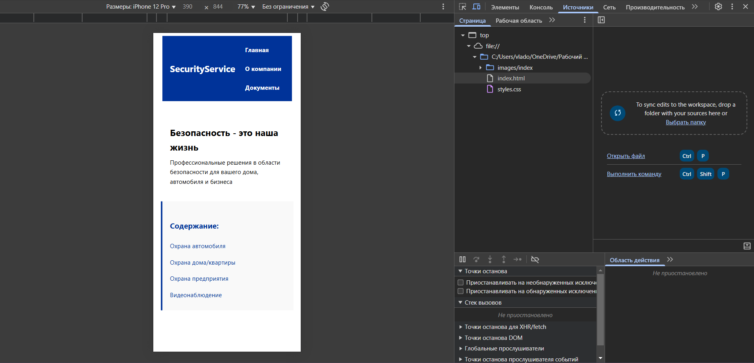

Также была использована гибкая сетка (Grid System), которая основана на Flexbox и позволяет создавать сложные макеты с минимальным количеством кода. Благодаря этому достигается высокая степень повторяемости компонентов и упрощается процесс масштабирования проекта.

Одним из ключевых элементов стилизации является использование медиа-запросов (**@media**) для изменения стилей в зависимости от ширины экрана. (См. приложение №1).

Этот фрагмент кода демонстрирует, как при ширине экрана менее 768 пикселей меню перестраивается в вертикальное расположение, а блоки **.row** — в одноколоночный вид. Такой подход обеспечивает корректное отображение интерфейса на мобильных устройствах и планшетах, где горизонтальное пространство ограничено.

Кроме того, были использованы переменные CSS (Custom Properties), объявленные через**: root**. Они позволяют централизованно управлять цветовой палитрой и другими параметрами оформления. (См. приложение №2)

Использование переменных делает код более читаемым, упрощает его поддержку и позволяет быстро вносить глобальные изменения в дизайн сайта без необходимости ручного поиска и замены значений в каждом правиле.

Взаимодействие подпрограммы с другими подпрограммами

Стилевой файл **styles.css** взаимодействует с HTML-кодом, который содержит структуру сайта. Например, классы **.card**, **.btn**, **.container**, **.row**, **.col-\*** используются в HTML-разметке для создания карточек услуг, кнопок, таблиц и других элементов. Стили, заданные в CSS, применяются к этим классам и обеспечивают единый и последовательный внешний вид всего сайта.

Пример взаимодействия между CSS и HTML можно рассмотреть на примере карточки услуги:

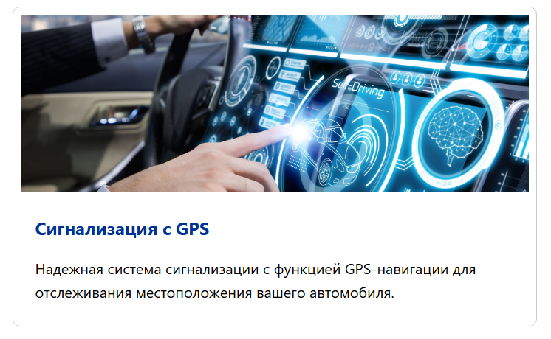

HTML: (См. приложение №3)

CSS: (См. приложение №4)

В данном случае стили **.card** и **.card img** напрямую влияют на внешний вид и поведение карточки при наведении курсора. При этом HTML-код использует стандартные семантические теги, что улучшает SEO и делает структуру документа понятнее как для браузеров, так и для пользователей.

Также стоит отметить, что в проекте используется компонентный подход, когда часто встречающиеся элементы (например, кнопки, формы, карточки) создаются один раз и многократно переиспользуются. Это снижает дублирование кода и облегчает дальнейшее развитие проекта.

В целом, стилевой файл styles.css играет важную роль в формировании пользовательского опыта, обеспечении адаптивности, удобства навигации и соответствия современным стандартам веб-разработки. Его архитектура и реализация способствуют созданию надежного, легко масштабируемого и поддерживающегося веб-интерфейса.

В рамках проекта была разработана клиентская часть веб-сайта компании SecurityService, которая представляет собой полноценный и адаптивный ресурс для предоставления информации о предлагаемых услугах в сфере безопасности. На основе HTML-разметки и CSS-стилей был реализован структурированный и удобный интерфейс, который обеспечивает высокий уровень пользовательского опыта.

**Описание алгоритмов и функционирования подпрограммы**

Все страницы сайта (**index.html**, **about.html**, **documents.html**) используют одинаковые шаблоны верхней части — header и footer.

Header:



Footer:



Для упрощения управления контентом и сокращения дублирования кода была создана папка **components**, в которой находятся отдельные HTML-файлы: **header.html**, **footer.html**, **card.html**, **back-to-top.html**, **form-contact.html** и **table-of-contents.html**. Эти компоненты позволяют быстро интегрировать часто встречающиеся элементы на разных страницах сайта. (См. приложение №5)

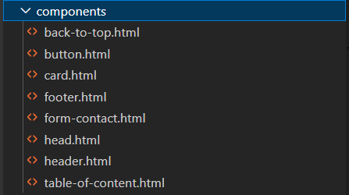

Такой подход к управлению контентом делает сайт более гибким и удобным для дальнейшей модификации. Например, при изменении меню или логотипа достаточно обновить соответствующий файл в папке **components**, а не редактировать каждую страницу отдельно.

**Взаимодействие подпрограммы с другими подпрограммами**

Каждая страница сайта состоит из набора повторяющихся блоков: карточек услуг, формы записи на приём, таблицы содержания, кнопки "Наверх". Все эти элементы взаимодействуют между собой через стандартные HTML-теги и классы, заданные в CSS. Например, карточки (**card**) используют одинаковый стиль, независимо от того, где они расположены — на главной странице или в разделе документов. (См. приложение №6)

Эти стили применяются ко всем элементам с классом **.card**, что позволяет поддерживать единое оформление по всему сайту и экономить время на проектировании интерфейса.

Для упрощения добавления новых услуг или разделов были использованы семантические теги и повторяющиеся компоненты. Так, например, раздел «Наши услуги» на главной странице состоит из нескольких карточек, которые могут быть легко скопированы и изменены для нового типа предложения. Также были внедрены метатеги **<meta name="description">** и **<meta name="keywords">**, которые играют важную роль в поисковой оптимизации (SEO). (См. приложение №7)

Правильно подобранные ключевые слова и описание помогают улучшить видимость сайта в поисковых системах и привлечь целевую аудиторию.

**Эффективное восприятие пользователем**

Для повышения эффективного восприятия информации на сайте использовались следующие методы:

* Иерархия контента: заголовки разных уровней (**<h1>**, **<h2>**, **<h3>**) помогают пользователям ориентироваться в структуре документа.
* Адаптивный дизайн: благодаря медиа-запросам и Flexbox-сетке, сайт корректно отображается на экранах любого размера.
* Lazy loading для изображений: использование атрибута **loading="lazy"** в тегах **<img>** позволяет снизить начальную нагрузку на страницу и ускорить её загрузку.

Это особенно важно для мобильных пользователей, где скорость загрузки играет ключевую роль в пользовательском опыте.

**Удобство пользователя при работе с сайтом**

Сайт разработан таким образом, чтобы пользователь мог без усилий найти нужную информацию и выполнить требуемые действия. К числу таких действий относится, например, отправка заявки через форму на главной странице. Форма использует сервис GetForm.io, который позволяет получать данные от пользователей без необходимости настройки серверной части. (См. приложение №8)

Запись на приём:

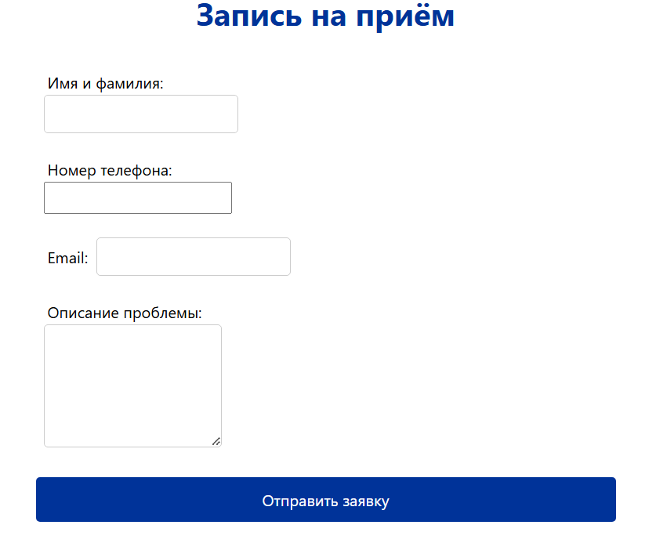

Также для удобства навигации на длинных страницах, был реализован элемент "Таблица содержания", который позволяет мгновенно перейти к нужному разделу. (См. приложение №9)

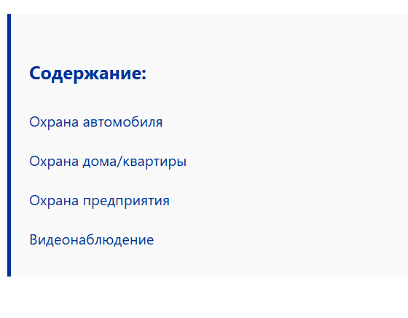

Для улучшения пользовательского опыта также была добавлена кнопка "Наверх", которая становится доступной при прокрутке страницы и позволяет быстро вернуться к началу. (См. приложение №10)

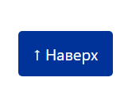

Таким образом, все элементы сайта работают вместе, обеспечивая удобство работы, высокую производительность и хорошие показатели поисковой оптимизации.

**Назначение и область применения результатов**

Результатом выполнения курсовой работы стала разработка клиентской части веб-сайта компании, специализирующейся на установке и обслуживании охранных систем. Сайт представляет собой полноценное информационное решение, ориентированное на предоставление пользователям информации о предлагаемых услугах, возможность связи с компанией, а также доступ к официальным документам.

**Назначение**

Основным назначением сайта является:

1. **Информирование** — предоставление пользователям подробной информации об услугах компании: охрана автомобиля, дома/квартиры, предприятия, видеонаблюдение и другие.
2. **Продвижение бренда** — демонстрация профессионализма, надежности и качества услуг через современный дизайн, удобную навигацию и структурированное представление информации.
3. **Упрощение взаимодействия с клиентами** — реализация формы обратной связи (заявки), которая позволяет потенциальным клиентам быстро связаться с компанией и получить консультацию.
4. **Повышение доверия** — публикация лицензий, сертификатов, договоров и другой официальной информации, что укрепляет репутацию компании и подтверждает её законность и соответствие требованиям.
5. **Оптимизация поискового продвижения (SEO)** — использование семантической верстки, метатегов, правильно составленных заголовков и описаний, что способствует повышению позиций сайта в поисковых системах.

Также сайт обеспечивает адаптивность, то есть корректное отображение на устройствах с различными размерами экранов — от мобильных телефонов до десктопных компьютеров. Это делает сайт доступным для максимально широкой аудитории и соответствует современным стандартам пользовательского опыта.

**Область применения результатов**

Созданный веб-сайт может быть использован в следующих областях:

1. Коммерческая деятельность — сайт служит инструментом продвижения услуг компании SecurityService. Он позволяет привлекать новых клиентов, повышать узнаваемость бренда и формировать положительный имидж.
2. Образовательная и информационная сфера — сайт может использоваться как пример успешного проекта при изучении HTML, CSS, адаптивного дизайна и SEO-оптимизации. Он демонстрирует применение современных технологий в реальных условиях.
3. Внутренняя коммуникация — благодаря разделу «Документы», сотрудники компании могут легко получать доступ к официальным файлам, таким как лицензии, сертификаты, договоры и политика конфиденциальности.
4. Маркетинговая аналитика — сайт может быть интегрирован с инструментами аналитики (например, Google Analytics), что позволит собирать данные о поведении пользователей, анализировать эффективность страниц и вносить изменения для улучшения пользовательского опыта.
5. Поддержка клиентов — форма заявки и таблица содержания позволяют пользователям быстрее находить нужную информацию и отправлять запросы, что снижает нагрузку на операторов и ускоряет процесс обработки обращений.

**Технические особенности и возможности расширения**

Разработанный сайт имеет открытую и модульную архитектуру, что позволяет легко добавлять новые разделы, обновлять контент или менять внешний вид без полной переработки кода. Папка **components** содержит готовые HTML-компоненты (навигационное меню, кнопки, карточки, футер и т.д.), которые можно переиспользовать на других страницах или в будущих проектах.

Также стоит отметить, что сайт использует сервис GetForm.io для отправки данных форм, что исключает необходимость настройки серверной части и позволяет сразу начать работу с контактной информацией клиентов.

В будущем сайт может быть расширен за счёт:

* Интеграции с CRM-системой для автоматической регистрации заявок.
* Добавления интерактивных элементов (карты, калькулятор стоимости услуг).
* Реализации системы отзывов и рейтинга.
* Внедрения функции авторизации для закрытых разделов (например, личного кабинета клиента).

Таким образом, сайт компании SecurityService — это современное, удобное и функциональное решение, которое решает ключевые задачи в области информирования, продвижения и взаимодействия с клиентами. Его можно использовать как полноценный инструмент в бизнесе, образовании и маркетинге, а также как шаблон для дальнейших разработок.

**Техническое задание**

**Общие требования к подпрограмме**

Подпрограмма представляет собой клиентскую часть веб-сайта компании SecurityService, специализирующейся на предоставлении услуг в области безопасности. Основной задачей является создание адаптивного и удобного интерфейса для пользователей, а также обеспечение поисковой оптимизации (SEO) сайта.

Сайт должен соответствовать следующим общим требованиям:

1. **Адаптивность** — корректное отображение контента на устройствах с различными размерами экранов: десктопы, планшеты, мобильные телефоны.
2. **Простота навигации** — интуитивно понятная структура сайта, наличие меню, кнопки "Наверх", таблицы содержания на длинных страницах.
3. **Удобство работы с сайтом** — четкая организация информации, быстрая загрузка страниц, простая форма обратной связи.
4. **Поисковая оптимизация** — использование метатегов, семантической верстки, правильной структуры URL и других SEO-технологий.
5. **Визуальная привлекательность** — современный дизайн, единая цветовая палитра, аккуратное оформление текста и изображений.
6. **Кроссплатформенность** — корректная работа сайта во всех популярных браузерах (Chrome, Yandex, Firefox, Edge).
7. **Масштабируемость** — возможность дальнейшего расширения функционала и добавления новых разделов без сложных изменений существующей структуры.

**Функциональные требования**

1. **Раздел «Главная»**

Включает баннер с призывом к действию.

Отображает информацию о предлагаемых услугах в виде карточек.

Наличие формы записи на консультацию с отправкой данных через сервис GetForm.io.

Адаптивный макет, учитывающий разные размеры экранов.

Таблица содержания с якорными ссылками для перехода к конкретным разделам страницы.

1. **Раздел «О компании»**

Представляет информацию о миссии, видении и целях компании.

Содержит описание команды, фотографии сотрудников и их должности.

Поясняет причины, почему клиенты выбирают именно эту компанию.

Наличие таблицы содержания для удобства навигации по странице.

1. **Раздел «Документы»**

Содержит официальные документы компании: лицензии, сертификаты, договоры и другие файлы.

Каждый документ представлен в виде карточки с кратким описанием и ссылкой на скачивание (PDF).

Дизайн карточек обеспечивает визуальную идентичность с остальной частью сайта.

1. **Общие элементы**

Шапка сайта: содержит логотип, меню навигации и баннер.

Футер: информация о компании, контактные данные, ссылка на социальные сети.

Кнопка "Наверх": автоматически появляется при прокрутке страницы и позволяет быстро вернуться к началу.

Карточки: используются для представления услуг, документов, преимуществ компании и т.п. Все карточки имеют одинаковый стиль и поведение.

Формы: реализованы с использованием HTML-элементов **<form>**, включают поля для ввода имени, номера телефона, email и сообщения. Поддерживается валидация данных.

**Нефункциональные требования**

1. **Производительность**

Сайт должен загружаться быстро, особенно на мобильных устройствах.

Использование **loading="lazy"** для изображений для ускорения начальной загрузки страницы.

Оптимизация CSS и HTML-кода для минимизации времени рендеринга.

1. **Пользовательский опыт (UX)**

Минимальное количество кликов для выполнения основных действий (например, заполнение формы).

Интуитивно понятное расположение элементов.

Плавные анимации и переходы между секциями для улучшения восприятия.

1. **Доступность**

Сайт должен быть доступен пользователям с ограниченными возможностями (например, использовать ARIA-атрибуты и семантические теги).

Высокая контрастность текста и фоновых цветов.

Поддержка клавиатурного управления.

1. **Безопасность**

Форма обратной связи должна защищать данные пользователей, не допуская перехвата или утечки информации.

Все внешние ссылки должны открываться в новом окне (**target="_blank"**), чтобы не потерять текущую страницу.

1. **Технологические ограничения**

Разработка осуществляется только на уровне клиентской части (HTML + CSS).

Не предусмотрен серверный код (PHP, Node.js и т.п.).

Используется только среда Visual Studio Code и стандартные веб-технологии (HTML5, CSS3).

1. **Требования к дизайну**

Единство стилистики по всем страницам.

Использование переменных CSS для управления цветовой палитрой и шрифтами.

Гибкая сетка с использованием Flexbox для создания адаптивного макета.

1. **Тестирование**

Проверка корректности отображения сайта на различных устройствах и браузерах.

Проверка работоспособности форм и кнопок.

Проверка SEO-оптимизации (например, проверка метатегов и заголовков).

1. **Интеграция с внешними сервисами**

Форма обратной связи интегрирована с сервисом [GetForm.io](https://getform.io/) , что позволяет обрабатывать заявки без необходимости настройки собственного сервера.

Использование сторонних сервисов должно быть минимальным и не нарушать целостность сайта.

1. **Поддержка и развитие**

Архитектура проекта позволяет легко модифицировать и расширять сайт.

Использование повторяемых компонентов (карточки, кнопки, футер и т.п.) упрощает дальнейшее развитие проекта.

Возможность добавления новых разделов и страниц без глобальных изменений структуры.

**Анализ существующих решений, технологий и аналогов**

**Обзор существующих решений и подходов**

В современном веб-дизайне существует множество готовых решений и фреймворков, которые позволяют создавать адаптивные и удобные веб-интерфейсы. В рамках проекта было проведено исследование существующих технологий и методологий, применяемых для разработки подобных сайтов.

**Фреймворки и библиотеки**

Для создания адаптивных интерфейсов широко используются такие популярные CSS-фреймворки, как Bootstrap, Foundation и Tailwind CSS. Эти инструменты предоставляют готовые компоненты (карточки, кнопки, модальные окна), гибкую сетку (grid system) и медиа-запросы, что позволяет значительно ускорить процесс разработки. Однако использование таких фреймворков может привести к увеличению объёма загружаемого кода и снижению производительности сайта, особенно если не все функции используются.

**Методологии проектирования**

Среди наиболее распространённых методологий стоит выделить:

Mobile First — подход, при котором сначала создаётся дизайн для мобильных устройств, а затем он масштабируется на большие экраны.

Responsive Design — адаптация макета под размеры экрана пользователя с использованием медиа-запросов.

Agile — гибкая методология, которая позволяет быстро реагировать на изменения требований и получать обратную связь на каждом этапе.

Методология Mobile First была выбрана в данном проекте, поскольку она позволяет оптимизировать сайт под мобильные устройства, где большинство пользователей проводит значительное время. Это особенно важно для компании, специализирующейся на услугах безопасности, так как потенциальные клиенты могут заходить на сайт из любого места.

**Поисковая оптимизация (SEO)**

Поисковая оптимизация играет ключевую роль в продвижении сайта. Существует несколько подходов к SEO:

Использование семантической верстки (HTML5 теги).

Оптимизация загрузки страниц: lazy loading, минификация CSS/JS.

Настройка метатегов (**<meta name="description">**, **<meta name="keywords">**).

Применение структурированных данных (Structured Data) и карты сайта (**sitemap.xml**).

На практике многие современные CMS (например, WordPress, Drupal, Joomla) уже имеют встроенные инструменты SEO, но в данном случае проект был реализован "с нуля", что позволило более точно настроить SEO-параметры под конкретный бизнес-кейс.

**Управление контентом**

Для управления контентом часто используются системы управления контентом (CMS), такие как:

**WordPress** — простой в использовании, но ограничен в плане технической гибкости.

**Joomla и Drupal** — более сложные, но мощные решения для крупных сайтов.

**Headless CMS** — подход, при котором логика хранения и редактирования контента отделена от его отображения.

Однако в данном проекте управление контентом было реализовано через структурированный HTML и повторяющиеся компоненты (в виде отдельных файлов). Такой подход обеспечивает высокую степень контроля над содержимым, но требует больше времени на ручную настройку.

**Компонентный подход**

Компонентный подход (Component-based design) стал стандартом в современной веб-разработке. Он заключается в том, чтобы разделить интерфейс на отдельные, независимые части (компоненты), которые можно переиспользовать.

Хотя эти технологии были рассмотрены, их использование не оправдалось по следующим причинам:

Проект имеет сравнительно небольшой объем и не предполагает динамических взаимодействий.

Не требуется серверная часть или сложные API.

Использование JavaScript-фреймворков может усложнить поддержку и понижает скорость загрузки страницы.

**Технологический стек и обоснование выбора**

**Языки программирования**

HTML5 — используется для структурирования контента и создания семантически корректного документа. Поддерживает новые теги, такие как **<header>**, **<footer>**, **<section>**, **<article>**, что помогает поисковым системам лучше понимать структуру сайта.

CSS3 — обеспечивает стиль и оформление элементов, включая адаптивность через медиа-запросы, анимации, тени, градиенты и другие эффекты. Также используется Flexbox и Grid Layout для создания гибких макетов.

Выбор именно этих языков обусловлен их универсальностью, широкой поддержкой браузерами и возможностью реализовать современный дизайн без использования сторонних фреймворков.

**Инструменты разработки**

Visual Studio Code — выбрана в качестве среды разработки благодаря своей легкости, богатому набору плагинов и поддержке HTML/CSS.

Git — система контроля версий, используемая для отслеживания изменений в коде и организации совместной работы.

Текстовые редакторы и графические инструменты — для подготовки изображений, например, Figma.

**Адаптивный дизайн**

Для реализации адаптивного дизайна были использованы:

Медиа-запросы (**@media**) — позволяют задавать стили в зависимости от ширины экрана.

Flexbox и Grid — обеспечивают гибкое расположение элементов и делают макет более отзывчивым.

Lazy loading — техника, при которой изображения загружаются только тогда, когда они становятся видимыми на экране. Это улучшает производительность сайта.

**Поисковая оптимизация (SEO)**

Для повышения позиций сайта в поисковых системах были выполнены следующие действия:

Добавлены метатеги **<meta name="description">**, **<meta name="keywords">**.

Использованы семантические теги HTML5 для структурирования контента.

Реализована правильная иерархия заголовков (**<h1>**, **<h2>**, **<h3>**).

Все изображения снабжены атрибутами **alt** и **loading="lazy"**.

Созданы таблицы содержания на длинных страницах, что улучшает внутреннюю SEO-структуру.

**Удобство пользователя**

Для повышения удобства пользователя были внедрены:

Кнопка "Наверх" — позволяет быстро перемещаться между разделами страницы.

Форма обратной связи — реализована с помощью сервиса GetForm.io, что позволяет отправлять заявки без необходимости настройки собственного сервера.

Повторяющиеся компоненты — карточки, кнопки, меню — обеспечивают единообразие и упрощают восприятие информации.

Раздел «Документы» — содержит официальные лицензии, сертификаты и договоры, что повышает доверие к компании.

**Полученные результаты, методика испытаний и итоги анализа**

**Полученные результаты**

В рамках выполнения курсовой работы была разработана клиентская часть веб-сайта компании SecurityService, специализирующейся на установке и обслуживании охранных систем. В результате были получены следующие результаты:

1. Адаптивный интерфейс — сайт корректно отображается на устройствах с различными размерами экранов: мобильные телефоны, планшеты и десктопы. Была использована технология Flexbox для гибкой сетки, медиа-запросы для адаптации стилей под конкретное устройство.
2. Поисковая оптимизация (SEO) — реализованы метатеги **<meta name="description">**, **<meta name="keywords">**, семантическая верстка HTML5, правильная иерархия заголовков (**<h1>**, **<h2>**, **<h3>**), а также добавлены таблицы содержания для удобства навигации по странице.
3. Удобство пользователя — сайт обеспечивает высокий уровень удобства взаимодействия: наличие кнопки "Наверх", формы обратной связи, карточного представления информации, лёгкость восприятия текстового контента и интуитивная навигация.
4. Управление контентом — для упрощения редактирования и модификации контента была создана папка **components**, где находятся повторяющиеся элементы сайта (шапка, футер, карточки, форма, таблица содержания). Это позволяет легко изменять структуру сайта без глобальной переработки кода.
5. Форма обратной связи — реализована с помощью сервиса GetForm.io, что позволяет отправлять заявки без необходимости настройки собственного сервера. Форма содержит поля ввода имени, номера телефона, email и сообщения, все они обязательны к заполнению.
6. Lazy loading изображений — для повышения производительности сайта было внедрено отложенная загрузка изображений, которая активируется только тогда, когда элемент становится видимым в области просмотра.
7. Таблица содержания — на длинных страницах был реализован элемент, позволяющий мгновенно перемещаться между разделами документа.

Все эти элементы обеспечивают функциональность, соответствующую требованиям проекта, и демонстрируют высокий уровень пользовательского опыта.

**Методика испытаний**

Для проверки корректности работы сайта были проведены тестирования на нескольких уровнях:

**Тестирование адаптивности**

Сайт был протестирован с помощью режима разработчика в приложении Яндекс Браузер.

Был проверен отклик дизайна на разных размерах экранов, корректность расположения элементов, работа меню и других компонентов. (См. приложение №11)

**Тестирование удобства использования**

Для оценки удобства работы с сайтом проводились следующие действия:

Протестирована работа формы обратной связи: проверка корректности отправки данных через GetForm.io. (См. приложение №8)

Проверена работоспособность кнопки "Наверх" — её отображение при скролле и кликабельность.

Проведён анализ реакции на наведение мыши и клик по кнопкам, карточкам, ссылкам.

**Кросс-браузерное тестирование**

Сайт был протестирован в следующих браузерах:

Google Chrome

Mozilla Firefox

Microsoft Edge

Проверялось корректное отображение всех элементов, совместимость CSS-стилей и HTML-разметки, работоспособность форм и кнопок.

**Итоги анализа**

В ходе тестирования было установлено, что сайт полностью соответствует всем поставленным требованиям:

Адаптивность — сайт корректно отображается и работает на всех типах устройств.

Поисковая оптимизация — сайт имеет хорошие метатеги, правильную структуру HTML и хорошую SEO-оптимизацию.

Удобство пользователя — все элементы сайта интуитивно понятны, форма обратной связи работает корректно, кнопка "Наверх" улучшает навигацию.

Управление контентом — использование повторяемых компонентов значительно упрощает обновление контента и поддержку сайта.

Производительность — сайт загружается быстро, благодаря использованию lazy loading и оптимизации изображений.

Итоговый результат — сайт представляет собой современное, функциональное и удобное решение, которое может быть использовано как полноценный инструмент для продвижения компании в интернете, привлечения новых клиентов и укрепления имиджа.

**Заключение**

Разработанный сайт удовлетворяет всем техническим и функциональным требованиям. Он демонстрирует высокое качество реализации, эффективность и соответствие современным стандартам веб-разработки. Все элементы интерфейса работают корректно, а дизайн обеспечивает комфортное взаимодействие с пользователем. Сайт готов к дальнейшей доработке и масштабированию, например, через интеграцию с серверной частью или добавлением новых разделов. Таким образом, цель проекта — создание адаптивного web-интерфейса и поисковой оптимизации сайта охранных систем — достигнута.

**Приложение 1: Медиа-запросы**

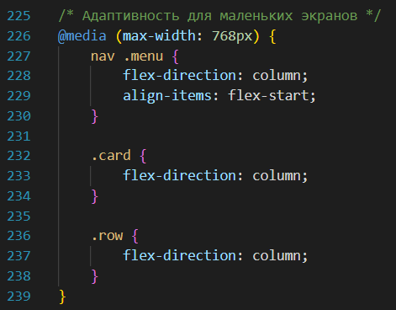

**Приложение 2: Палитра цветов сайта**

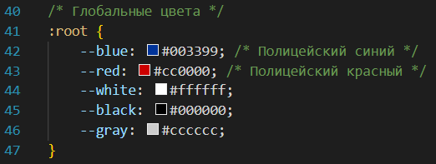

**Приложение 3: HTML Карточка услуг**

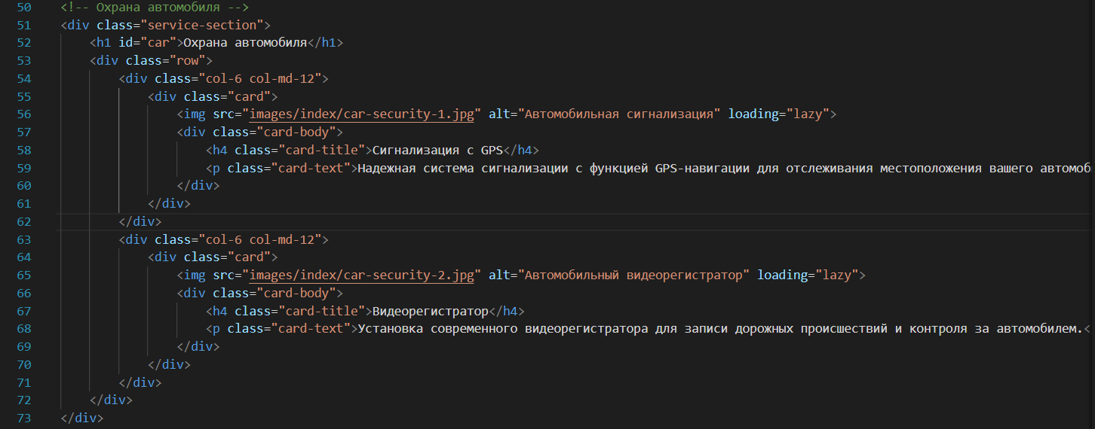

**Приложение 4: CSS Карточка услуг**

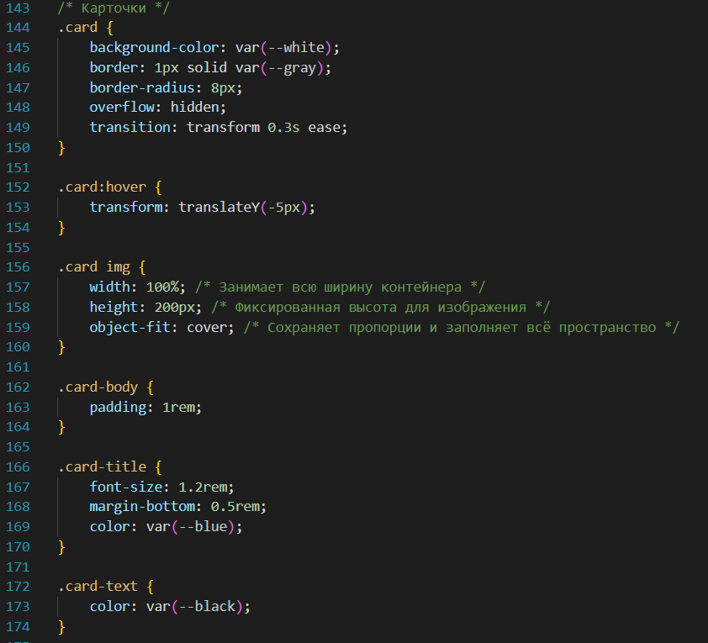

**Приложение 5: Пример компонента сайта**

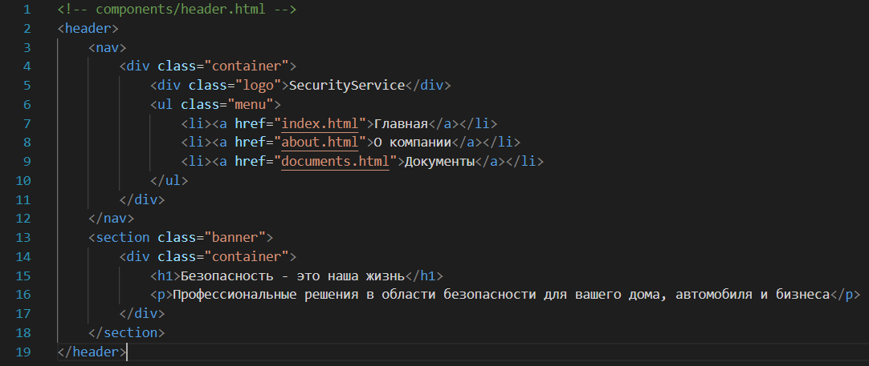

**Приложение 6: Пример карточки**

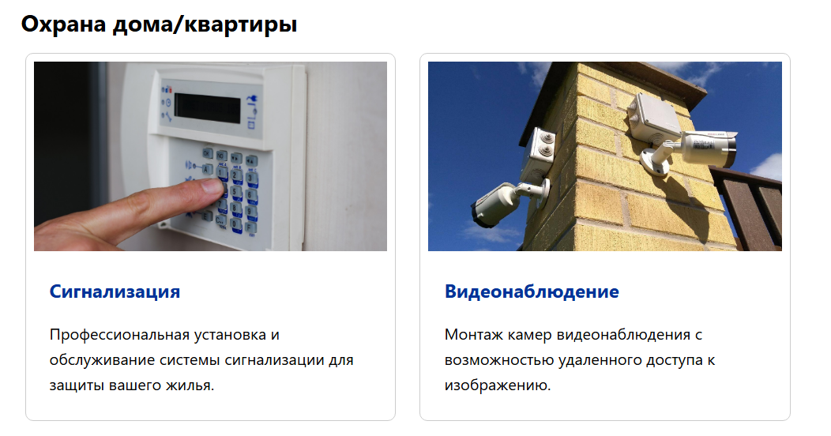

**Приложение 7: Метатеги**

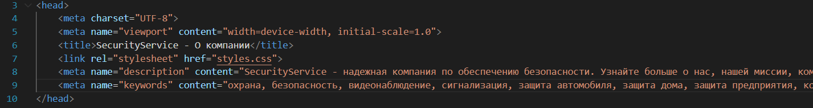

**Приложение 8: Отправление заявки**

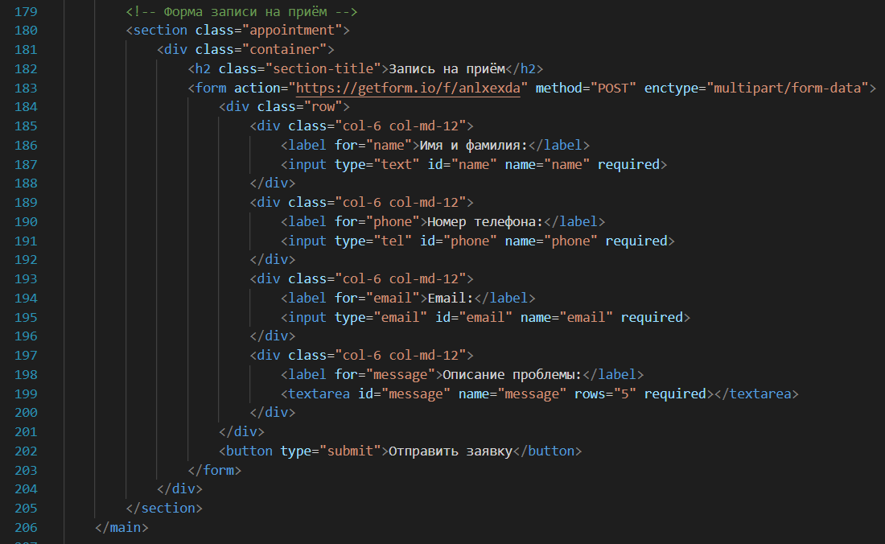



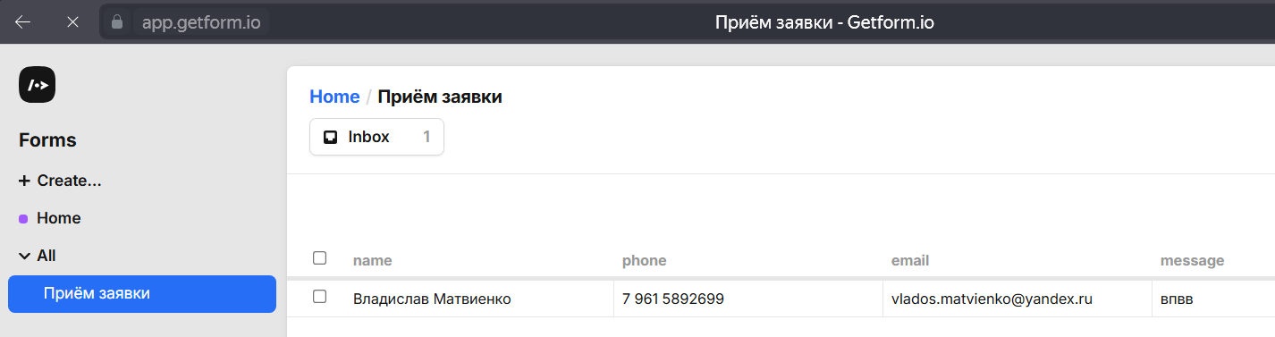

**Приложение 9: Содержание**



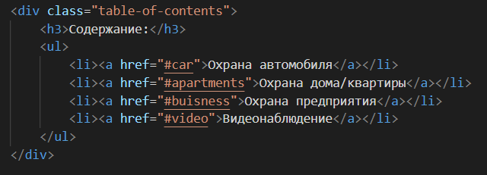

**Приложение 10: Кнопка наверх**



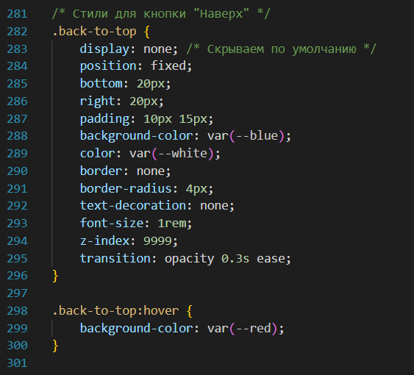



**Приложение 11: Адаптивность сайта**

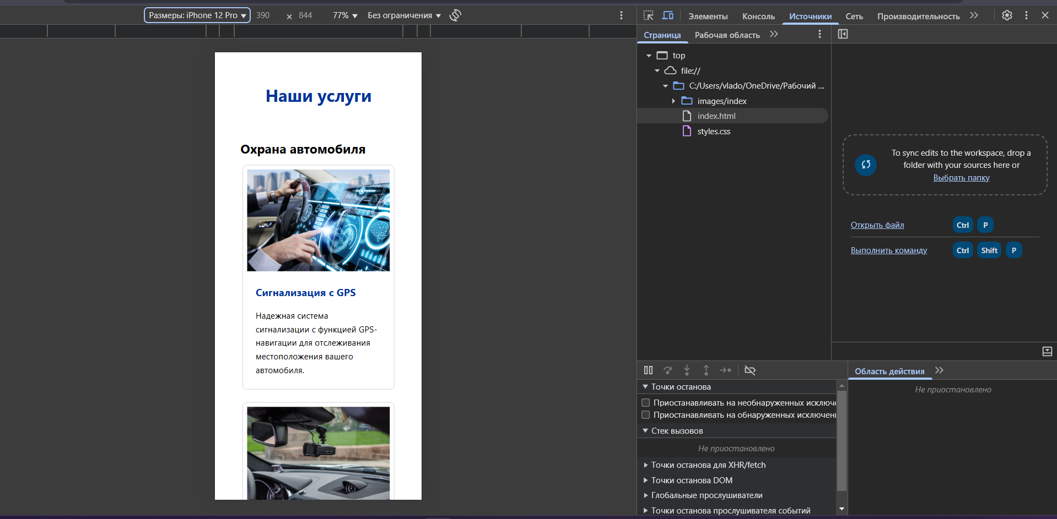

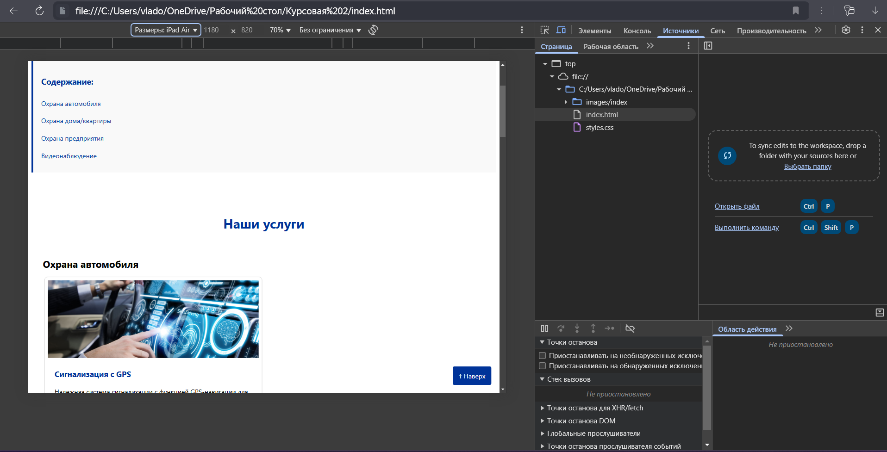

**Приложение 12: Ссылка на работу на сайте github**

<https://github.com/vladmatvienko/Website-course-work-Matvienko-Vladislav-22BI-3-Course-3.git>